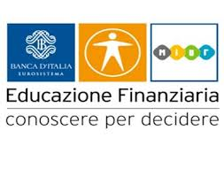

RIUNIONE FORMATIVA PER GLI INSEGNANTI

“PROGETTO eDUCAZIONE FINANZIARIA per le scuole”

Giovedì 7 febbraio 2019
IIS “Valentini – Majorana”
Castrolibero – Cosenza

Programma - I Modulo
14,30 Saluti
Lucia Abiuso/Giulio Benincasa [Ufficio Scolastico Regionale - Referenti Progetto]
14,45 Presentazione del progetto (Marisa Mascaro)
15,00 Reddito e pianificazione, Risparmio e investimenti, Credito (Marisa Mascaro)
15,30 “La moneta e prezzi” (Annamaria Quaranta/Antonio Covelli)
16,00 Pagamenti e acquisti (Graziella Mendicino)

